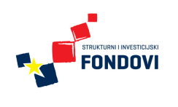
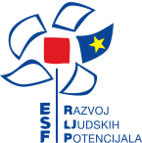

Europska unija
Ulaganje u budućnost

Promotivna radionica u Zagrebačko županiji

Srednja škola Dugo selo- suradnik na projektu
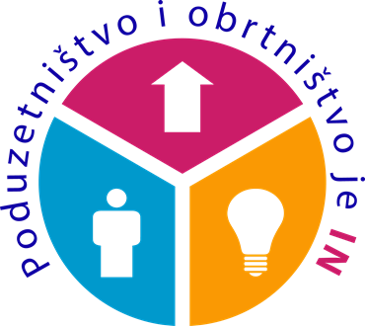

11. veljače 2016. godine

s početkom u 08.35 sati

Uz korištenje e-learning platforme učenici će sudjelovati u neformalnom obliku učenja o poduzetništvu prema European Business Competence Licence standardu koji je izrađen sredstvima projekta.
Korištenjem interaktivne web stranice s materijalima EBC*L usklađenim s RH propisima i praksom u potpunosti prilagođenim kompetencijama sudinika, provest ćemo neformalno učenje uz upotrebu IT tehnologija.
Upitnik o stavovima o poduzetništvu i obrtništvu će sudionici promotivnih radionica ispuniti prije održavanja radionice. Po završetku će ispuniti evaluacijski upitnik na temelju kojeg će se ocijeniti očekivani utjecaj i ostvarenje predviđenih rezultata projekta, a to su:
- promjena negativnog stava prema poduzetništvu,
- informiranost mladih o mogućnostima pokretanja vlastite tvrtke/obrta,
- stjecanje poduzetničkih kompetencija kroz neformalne oblike učenja
e-learning metodom korištenjem interaktivne web stranice s materijalima za samostalno učenje.
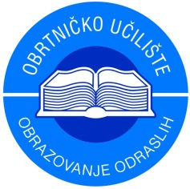

www.obrtnicko-uciliste.hr

